Squad Shoes · PCP

Grade de Palmilhas

STATUS  Proposto |  | RESPONSÁVEL  A definir |  | ATUALIZADO EM  26 de agosto de 2026

Autores | Codex · artefato inicial
Revisores | Responsável de PCP / produção
Documento relacionado | calculadora-grade-solado-palmilha.html
Escopo | Planejar palmilhas por numeração, descontando sobras da mesma cor.

1. Resumo
A calculadora transforma uma grade de solado em uma lista final de palmilhas a produzir. O operador informa pares por numeração, registra as palmilhas já prontas da mesma cor e recebe a diferença por tamanho e o total consolidado.
O artefato é um HTML autônomo, sem integração com Supabase. As faixas Infantil 23–36 e Adulto 33–40 são atalhos editáveis; a fonte de verdade do sistema continua sendo a faixa do modelo de solado.

2. Objetivos e não objetivos
Objetivos | Fora de escopo
Somar pares por numeração e mostrar o total da grade. | Ler ou alterar estoque real no Supabase.
Descontar palmilhas prontas por número e pela mesma cor. | Compensar falta de um número com sobra de outro.
Aceitar faixas Infantil, Adulto e personalizadas. | Aplicar consumo em dm², placas ou fichas/corrugados.
Funcionar localmente, imprimir e preservar rascunho. | Tratar numerações conjugadas nesta primeira versão.

3. Contexto e problema
O planejamento manual precisa somar a necessidade da grade e descontar sobras físicas já cortadas. Subtrair somente os totais é incorreto porque uma sobra em um número pode esconder falta em outro.
A solução mantém a conta isolada por numeração e cor. Quantidades são pares inteiros, não negativos, e o resultado nunca fica abaixo de zero. O HTML serve como ferramenta local de planejamento.

4. Arquitetura proposta

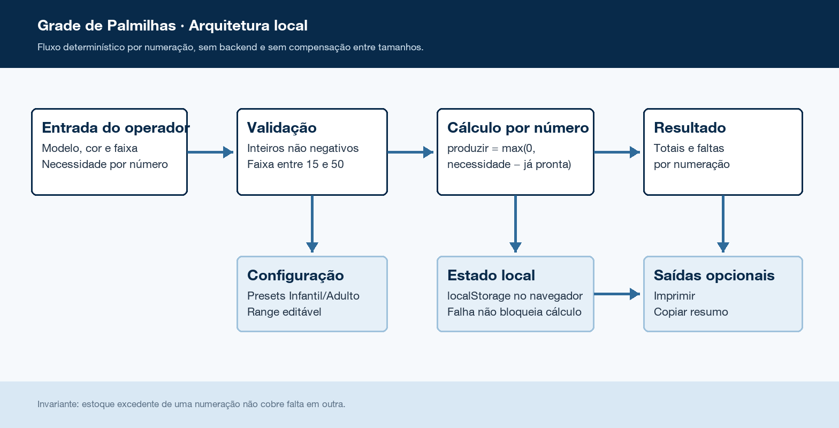
Figura 1. Arquitetura da calculadora local.

Componentes principais

Componente | Responsabilidade | Estado principal | Falha / fallback
Identificação | Captura modelo, cor e faixa do solado. | Estado em memória | Campos vazios não bloqueiam o cálculo.
Editor de grade | Captura necessidade inteira por numeração. | Mapa need | Valor inválido vira zero.
Desconto | Calcula falta e sobra por número. | Mapas need e ready | Nunca retorna quantidade negativa.
Persistência local | Salva e restaura o rascunho. | localStorage | Falha degrada só a persistência.
Saídas | Mostra totais, copia resumo e imprime. | DOM atual | Cálculo continua utilizável.

5. Fluxo de uso
- O operador informa o modelo do solado, a cor da palmilha e escolhe ou ajusta a faixa numérica.
- O navegador valida limites, normaliza valores para inteiros e impede quantidades negativas.
- A aplicação monta a sequência inclusiva de numerações para a faixa selecionada.
- O operador preenche a necessidade e as palmilhas já prontas em cada número.
- A cada alteração, o estado é salvo no localStorage quando o navegador permite.
- A interface recalcula faltas, aproveitamento e sobras; imprimir e copiar são ações opcionais.
- O resultado final e os estados por numeração são atualizados imediatamente na própria página.

6. Contratos de dados

Contrato de dados principal

Campo | Tipo | Obrigatório | Descrição
model | texto | Não | Identifica o modelo do solado; até 80 caracteres.
color | texto | Não | Cor da palmilha; até 60 caracteres.
from | inteiro | Sim | Primeira numeração da faixa, entre 15 e 50.
to | inteiro | Sim | Última numeração; faixa máxima de 24 números.
need | mapa | Sim | Pares necessários por numeração.
ready | mapa | Não | Palmilhas prontas da mesma cor por número.
totals | derivado | Sim | Necessidade, aproveitado, sobra e final.

Garantias do contrato

- Valores de grade e estoque são inteiros maiores ou iguais a zero.
- A subtração ocorre por chave de numeração dentro da faixa visível.
- O rascunho captura faixa, modelo, cor, necessidade e palmilhas prontas.
- O HTML não é fonte de verdade de estoque e não grava movimentos no ERP.
O artefato executável que implementa este contrato está em
calculadora-grade-solado-palmilha.html

7. Consistência, idempotência e recálculo

O cálculo é uma função determinística do estado atual. Repetir a mesma entrada produz o mesmo resultado; editar qualquer célula apenas recalcula a visão, sem criar efeitos externos.
Cenário | Comportamento esperado | Razão
Entrada negativa ou decimal | Normalizar para inteiro não negativo. | Pares são unidades discretas.
Mesma edição repetida | Produzir exatamente o mesmo resultado. | Cálculo é puro e idempotente.
Sobra em outro número | Manter a falta no número deficitário. | Estoque é debitado por balde de tamanho.
localStorage indisponível | Calcular normalmente e avisar que não salvou. | Persistência é conveniência, não dependência.

8. Segurança e privacidade

- A versão autônoma não possui login porque não acessa dados protegidos nem serviços do ERP.
- São armazenados somente modelo, cor, faixa e quantidades informadas pelo operador.
- Não existem chaves, credenciais, cookies de sessão ou chamadas de rede na lógica da calculadora.
- Textos do usuário são limitados e inseridos no DOM com textContent, sem HTML dinâmico.
- O rascunho permanece no localStorage até o usuário usar Limpar dados ou apagar os dados do navegador.

9. Prontidão operacional
Sinal | Critério | Responsável | Portão
Cálculo | 100% dos casos controlados corretos. | Engenharia | Obrigatório
Faixas | Presets e range customizado sem dupla contagem. | PCP | Obrigatório
Responsividade | Sem overflow da página entre 320 e 1440 px. | Engenharia | Obrigatório
Impressão | Tabela e totais legíveis em A4. | PCP | Recomendado
Persistência | Falha local não interrompe o cálculo. | Engenharia | Recomendado
Restrição de rollout: manter como HTML em docs/ até validação do responsável; não integrar rota, banco ou estoque sem decisão explícita.

10. Alternativas consideradas

Alternativa | Por que considerar | Por que não foi escolhida
Rota React no ERP | Carregar o range real do solado e compartilhar dados. | Exige autorização, persistência e escopo de produto.
Planilha | Formato familiar e fácil de distribuir. | Fórmulas podem ser sobrescritas e versões divergem.
Subtração só por total | Interface mais curta. | Mascara falta de um número com sobra de outro.
Leitura automática de estoque | Reduz digitação manual. | Mistura palmilha pronta, placa e regras de cor sem decisão.

11. Questões em aberto
- Ao integrar ao ERP, a faixa deve ser sempre carregada do solado selecionado?
- A próxima versão precisa tratar numerações conjugadas como 25/26 e 31/32?
- O rascunho deve continuar local ou ser compartilhado entre usuários no banco?
- Palmilhas cortadas de placa e palmilhas prontas por cor devem permanecer fluxos separados?

12. Decisão e próximos passos
Adotar primeiro o HTML autônomo para validação do fluxo real. Integrar ao ERP somente após confirmar faixas, semântica das cores e necessidade de numerações conjugadas com o responsável de produção.
Marco | Entrega | Critério de saída
M1 | HTML autônomo funcional. | Cálculos, persistência e layout verificados.
M2 | Validação com grades reais. | PCP confirma faixas, cores e resultados.
M3 | Decisão de integração. | Escopo de rota, acesso e banco aprovado.
M4 | Evolução opcional. | Conjugados e leitura de estoque cobertos por testes.

Regra de faixa: na impressão, números abaixo de 33 são infantis; a faixa efetiva do solado é configurável e pode atravessar essa fronteira.

